**3. Tetel**Függvények szélsőértéke, függvényvizsgálat. A legkisebb négyzetek módszere. Az elsőrendű logika nyelvének szintaxisa. Változók kötött és szabad előfordulása. A nyelv interpretációja, változókiértékelés. Termek és formulák értéke interpretációban, változókiértékelés mellett. Törvény, ellentmondás, ekvivalencia, következmény. Normálformák, prenex formulák. Logikai kalkulusok

**Függvények szélsőértéke**

A matematikában valamely [függvény](https://hu.wikipedia.org/wiki/F%C3%BCggv%C3%A9ny_(matematika)) **szélsőértékének** nevezzük [értelmezési tartományának](https://hu.wikipedia.org/wiki/%C3%89rtelmez%C3%A9si_tartom%C3%A1ny) valamely [nyílt halmazzal](https://hu.wikipedia.org/wiki/Ny%C3%ADlthalmaz) vett metszetére vett leszűkítésének értékkészletének, illetve annak [abszolútértékének](https://hu.wikipedia.org/wiki/Abszol%C3%BAt%C3%A9rt%C3%A9k-f%C3%BCggv%C3%A9ny) [maximumát és minimumát](https://hu.wikipedia.org/wiki/Maximum_%C3%A9s_minimum).

Egy f függvénynek minimuma van a változó x0 értékénél, ha az ott felvett f(x0) függvényértéknél kisebb értéket sehol sem vesz fel a függvény.

Egy f függvénynek maximuma van a változó x0 értékénél, ha az ott felvett f(x0) függvényértéknél nagyobb értéket sehol sem vesz fel a függvény.

**Lokalis min/max:** (X,Y) tartomanyban Z ertek a legkisebb/nagyobb ertek.

 Legyen *f* differenciálható, *u* az értelmezési tartományának egy belső pontja és{\displaystyle f'(u)=0} f’(u) =0, ekkor:  
ha {\displaystyle f'}az *u* bal oldalán is állandó előjelű és a jobb oldalán is állandó előjelű, de *u*-ban *előjelet vált*, akkor *u*-ban *f*-nek **lokális szélsőértéke** van  
ha {\displaystyle f'}az *u*-ban *negatívból pozitívba* vált előjelet, akkor *f*-nek az *u*-ban **lokális minimuma** van;  
ha {\displaystyle f'} az *u*-ban *pozitívból negatívba* vált előjelet, akkor *f*-nek az *u*-ban **lokális maximuma** van;

Legyen f egy valós függvény, mely folytonos [a, b]-n és diffható (a, b)-n.

f 0 ≥ 0 az (a, b)-n pontosan akkor, ha f **monoton növekvő** [a, b]-n.

f 0 ≤ 0 az (a, b)-n pontosan akkor, ha f **monoton csökkenő** [a, b]-n

**Monotonitas:**Ha egy adott intervallumban barmely X,Y eseten ami resze az intervallumnak ha X<Y akkor f(X)<f(Y) Szigoruan monoton novekvo, Monoton novekvonel megengedett az egyenloseg ket egymast koveto ertek kozott.

**Konvexitas:** akkor konvex egy függvény, ha érintője mindenütt a függvénygörbe alatt halad. Ha az f” > 0 mindenhol akkor konvex, egy adott intervallumon.

**Konkavitas:** akkor konkáv egy függvény, ha érintője mindenütt a függvénygörbe fölött halad.(El lehet benne bujni) Ha az f” < 0 mindenhol akkor konkav, egy adott intervallumon.

**Infelxios pont:** (hajlasi pont), azt a pontot jelenti, ahol a függvénygörbe görbületet vált. Ha az f” = 0 akkor abban a pontban infelxios pont van.

**A függvényvizsgálat lépései**

1. Df; zérushelyek(ahol metszi az X tengelyt) (ha megállapítható);

paritás:Paros: Y tengelyre szimmetrikus, Paratlan X tengelyre szimmetrikus

periodicitás:sin/cosX:2PI szerint, tg ctgX:PI szerint.

határértékek +végtelenben-ben, -végtelenben-ben (ha van értelme)

szakadási pontokban, határpontokban

2. f ' vizsgálata (monotonitás, lokális szélsőértékek)

3. f " vizsgálata (konvexitás, konkávitás, inflexiós pontok).

4. Lineáris aszimptoták

5. f ábrázolása, Rf meghatározása

**Tétel:** Ha az f függvény deriválható az értelmezési tartományának egy x0 belső pontjában, akkor az x0-beli lokális szélsőérték létezésének

1. szükséges feltétele: f ' Hx0L = 0

2. elégséges feltétele: a) f ' Hx0L = 0 és f ' előjelet vált x0-ban

b) Ha f kétszer deriválható x0-ban: f ' (x0) = 0 és f '' (x0) nem egyenlő 0 ( f '' (x0) > 0 : lok.min., f '' (x0) < 0 : lok. max.)

**Tétel:** Ha az f függvény kétszer deriválható az értelmezési tartományának egy x0 belső pontjában, akkor az x0-beli inflexiós pont létezésének

1. szükséges feltétele: f '' (x0) = 0

2. elégséges feltétele: a) f '' (x0) = 0 és f '' előjelet vált x0-ban

b) Ha f háromszor deriválható x0-ban: f '' (x0) = 0 és f ''' (x0) nem egyenlő 0

**Aszimptoták** Definíció

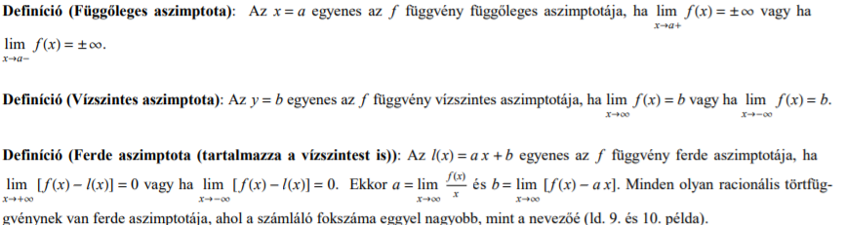

**Legkisebb négyzetek módszere:**

Azt az egyenes keressuk, ami a ponthalmazhoz a legkozelebb van.  
Ezt az egyenest ugy lehet meghatarozni, hogy az adott pontokhoz tartozo elteresek negyzetosszeget minimlizaljuk meghatarozasakor  
Illetve a tobbvaltozos linearis fuggvenykapcsolat esetere is alkalmazhatjuk a legkisebb negyzetek modszeret